Экстракционное выделение цезия и стронция макроциклическими соединениями
Койфман М.И.
Аспирант, 2 год обучения
МГУ имени М.В. Ломоносова, химический факультет, Москва, Россия
E-mail: koifman2014@yandex.ru
Согласно концепции фракционирования высокоактивных отходов (ВАО), принятой в России, одной из главных ее задач является выделение короткоживущей фракции (КФ), состоящей из радионуклидов Cs(I) и Sr(II) [1]. Главным методом переработки ВАО является жидкостная экстракция. Согласно принципу «жестких» и «мягких» кислот и оснований Пирсона, для их комплексообразования и выделения применяют экстрагенты, содержащие несколько «жестких» донорных атомов кислорода, наиболее перспективными из которых являются макроциклические соединения.
Ключевым требованием к экстракционной системе является ее способность к совместному выделению Cs(I) и Sr(II). Большинство изученных ранее макроциклов селективно экстрагируют лишь один ион из этой пары, к тому же в качестве разбавителя для них используются «легкие» углеводородные растворители. Продолжается поиск новых молекул, обладающих достаточной растворимостью в «тяжелом» фторированном растворителе мета-нитробензотрифториде (Ф-3, рис. 1.в) и способных одновременно и селективно извлекать ионы Cs(I) и Sr(II) из ВАО [2].
Объектами исследования в данной работе был ряд каликс[8]аренов (рис. 1.а) с различными диамидными заместителями для экстракции стронция, а также ряд 1,3-альтернатов (рис. 1.б), отличающихся длиной алкильного хвоста, в Ф-3. Изучены экстракционные свойства соединений по отношению к различным металлам. Выявлено, что наибольшее влияние на характеристики каликс[8]аренов оказывают заместители при амидном атоме азота, например при замене этильных фрагментов на метильные значительно возрастают коэффициенты распределения f-элементов, что приводит к потери селективности по отношению к стронцию. В случае 1,3-альтернатов влияние алкильного заместителя на экстракционные свойства молекул значительно меньше. Исследована радиолитическая устойчивость экстракционных систем при облучении ускоренными электронами. Детальное внимание уделено возможности совместного выделения КФ в присутствии лантаноидов и других катионов щелочных и щелочноземельных металлов.
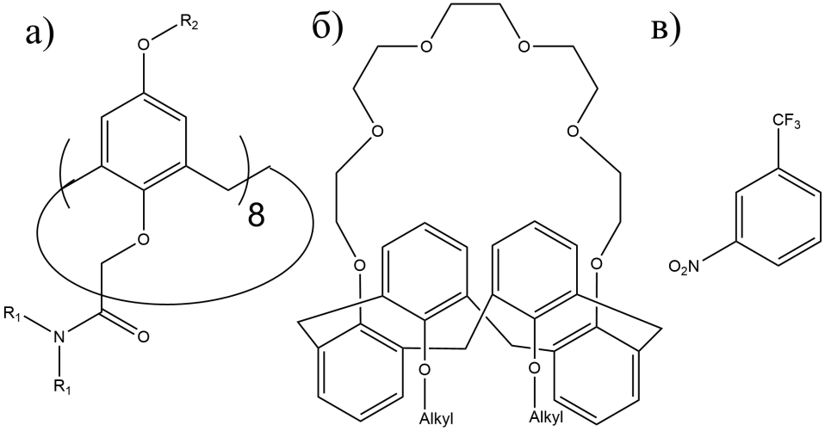
Рис. 1. Структурные формулы экстрагентов и растворителя Ф-3
Литература
1. M.V. Logunov et al. Experience of Mastering, Industrial Exploitation, and Optimization of the Integrated Extraction–Precipitation Technology for Fractionation of Liquid High-Activity Wastes at Mayak Production Association // Radiochemistry. 2020. Vol. 62. P. 700-722.
2. I.V. Smirnov et al. Extraction of Cesium, Strontium, and Stable Simulated HLW Components with Substituted Crown Ethers in New Fluorinated Diluents // Solvent extraction and ion exchange. 2022. Vol. 40. P. 756-776.

